纤维过滤介质孔隙率及其分形维数
李岩 付海明 张健
东华大学环境科学与工程学院

摘 要：为寻求纤维过滤介质孔隙率准确的测量方法及其内部结构的特性，采用计算机VB语言构建了三维纤维过滤材料模型，对其进行了内部结构孔隙率、表面光学视图孔隙率计算及分析，得出二维滤材孔隙率与三维滤材孔隙率存在的关系，提出一种简便的测试纤维过滤材料孔隙率应用于实际的方法，并且与真实纤维过滤材料孔隙率和电镜扫描下的纤维过滤材料孔隙率进行比对，利用分形数学理论求解出纤维模型二维切面条件下的分型维数，并得出切面平均孔隙率与切面分形维数的数学关联式。研究结果表明：电镜扫描孔隙率较三维真实孔隙率偏小，平均误差约为7%，过滤材料内部结构2/9和7/9处的切面的孔隙率与其三维孔隙率相同；纤维过滤介质具有统计分形特性，随孔隙率增加其分形维数减少，孔隙率减少其分形维数增加，得出的分形维数与孔隙率关联表达式与经典文献形式吻合。
关键词：孔隙率 纤维过滤介质 模型 分形维数

The Porosity and Fractal Dimension of Fibrous Filtration Media
LI Yan, Fu Hai-ming, ZHANG Jian
College of Environmental Science and Engineering, Donghua University

Abstract: To seek for the fiber filter medium porosity accurate measurement methods and their characteristics of the internal structure, using a computer VB language to construct the 3d fiber filter material model, analysis and calculate its internal structure porosity, surface optical view porosity and concludes that the 2d filter material porosity and the three dimensional filter material porosity existing relationship, and puts forward a simple test about fiber filter material porosity applied in practical method. And with real fiber filter material and porosity of the fiber using Scanning Electron Microscopy (SEM) filter material compares porosity fractal mathematics theory to solve the fiber model 2d cut under the condition of the classification dimension, and that average cut surface porosity and views of the fractal dimension mathematical relational. The results of the study show that: using SEM porosity is 3d real porosity slants small, the average error of about 7%, the filter material 2/9 and 7/9 in the internal structure of the cut of porosity and pore porosity of 3d the same; fiber filter medium with statistical fractal features, with porosity increases the fractal dimension reduction, porosity reduce the fractal dimension increase, that the fractal dimension increase, that the fractal dimension and porosity and literature association expression results.
Keywords: porosity, fibrous filtration media model, fractal dimension

收稿时间：2012-2-16
作者简介：李岩（1986~），男，硕士研究生；上海市松江区人民北路2999号环境与科学学院1156室（201600）；E-mail: ivan1058@163.com
基金项目：国家自然科学基金项目（51178094）；上海市重点学科建设资助项目（B604）

0 引言

过滤过程多采用的纤维过滤材料为无纺布，对于材质相同的纤维过滤材料，其密度大小可以反应其疏松程度的高低。而实际上过滤材料的品种繁多，加工方法也不相同，然而结构疏松只是一种定性的评价，只有引入适当的量化指标才便于在科研和生产中加以控制。要对它们的疏松程度进行评价、比较、和控制，有必要引入孔隙率这个指标^{[1]}。因此，这一指标的测定更显得重要，以往对孔隙率的测定已经有较多的研究。以往的资料都介绍的孔隙率的测定方法，有的范围有限，有的较为复杂成本太高，有的不适用于纤维不易实现^{[2~4]}。其重要原因是无纺布、滤纸等无规则多孔材料，它们的孔径小，数量多、不规则而导致难以控制，难数，难测量。由于存在上述诸多困难，无法直接求出微孔体积，只能采用间接的方法。
分形理论是创立于上世纪70年代中期的非线性数学理论，其创始人曼德布罗特给出的分形定义是：分形是由组成部分以某种方式与整体相似的形。从上世纪80年代开始，人们就利用分形理论对砂岩的空隙结构进行研究。Avnir、Krohn等人最早用扫描电镜法研究发现，孔隙具有分型特征，而这一特征有利于对孔隙率的测量，分形维数是对分形特征的最好描述^{[5]}。本文将通过虚拟的纤维模型，探讨三维滤料的孔隙率与二维切面的孔隙率的关系，提出一种简便的测量纤维滤材孔隙率的方法。并且计算出切面的空隙率的分形维数，进而得出分形维数，纤维根数以及纤维半径等对纤维滤料孔隙率的影响。

1 三维纤维介质模型
根据孔隙率的定义可以表示为：
（1）
式中：为孔隙率； 孔隙体积；为滤材的表观体积。
由此不难推出在二维平面环境下求得孔隙率的计算方法就是平面中孔隙面积与整个平面面积的比值。
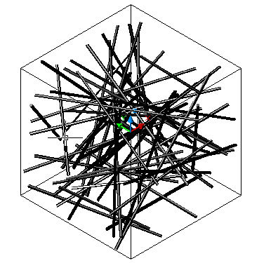
以工业上的过滤材料无纺布微观介质为具体的研究目标，利用VB编程语言调用AUTOCAD接口生成接近于真实的纤维过滤介质模型。模型的建立可视化良好，可以任意选择纤维的根数（纤维根数指在模型区域中没有断开的纤维的个数），纤维的直径，以及纤维微元模块的尺寸，在模型生成的同时计算出其孔隙率，其孔隙率的计算方法就是空隙体积占有率，即多孔材料的孔隙体积与材料的体积之比，可以用百分数表示。模型中假设其纤维都是细小的圆柱体，没有弯曲，随机生成于六面体中的任意两点，可以交叉贯通。软件模拟生成纤维滤材的模型如图1所示， 模型平面光学视图与电镜扫扫描对比如图2所示。由图1~2可知：模型平面光学视图与真实纤维电镜扫描结构非常相似。
图 1 纤维随机模型
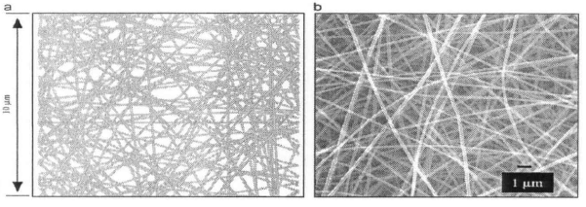
（a） （b）
图2 模型平面光学视图与电镜扫描对比

2 三维模型剖切面微观结构
在获得三维的纤维模型后，为寻找二维环境下纤维的孔隙率与三维环境下的孔隙率的关系，对三维纤维模型体在AutoCAD的环境下进行等份刨切，获得其不同间距下的刨切面。模型至于AUTOCAD环境中，通过SLICE和SECTION两个命令，将模型切分并且再合并，再MOVE出切面，即可以得到不同纤维孔隙率条件下的二维切面。
以所编程序下生成的某一个纤维模型为例。模型尺寸为400×400×400，100根纤维；纤维的半径为6个单位；模型的孔隙率计算为93.3％。将此纤维微元体分成10等份，图3显示纤维过滤介质模型的第2个切面和第4个切面的微观结构。
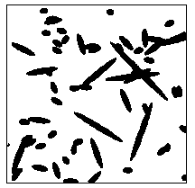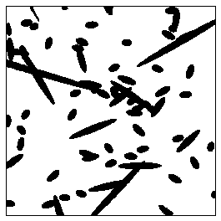
（a）第2切面微观结构 （b）第4切面微观结构
图3 纤维过滤介质模型切面结构图

由图3可真实地看出模型随机生成的纤维在规定微元体内会有交叉，相连覆盖等情况的出现，因为所刨切面也是随机的的图形，这与真实的无纺布的滤料生产过程极为相似,都会存在随机的分布，但是由于模型的局限性，没有考虑纤维滤料在制作过程中弯曲、扭转和缠绕的情况^{[6~10]}，因此简化成本文中只考虑纤维每根都是等半径的。
图3显示纤维介质的流动通道是凹凸不平、歪歪扭扭，不存在某点处的“最大的”或“最小”的孔径，解脱这种困境的可能途径是将孔隙空间内任何一点的孔隙直径规定为在该点装得进去并且整个都在孔隙空间的最大球形直径。于是，在孔隙空间的每一点都可以比较严格规定它的直径，而确定其孔隙大小的分布。由图可知：纤维介质仅采用孔隙率来描述其微观结构显然是不全面的。在介质流动通道中一个流体质点的平均流程长度与从多孔介质一侧到另一侧的长度相对比值，通常称为迂曲度，也应称为描述纤维介质的另一个几何特性参数。
纤维介质切面的错综复杂的微观结构，不能单纯线性的表达出来，本文采用分形数学理论下的软件Fractalfox 计算其分形维数^{[11~13]}，寻求其微观结构存在的规律。

3 数据计算和分析
3.1 纤维孔隙率比较
本文利用所编理论模型基础上制作出从30根纤维到200根纤维，模型孔隙率从59.5%~97.7%（填充2.3%~40.5%）范围内的20个纤维微元体及其180个切面。纤维的半径R=3，R=6和R=10个单位（μm）三种情况。模型中纤维本身是刚体，不是可压缩体。所测的不同距离的切面的孔隙率数据，结果如图4~6所示。
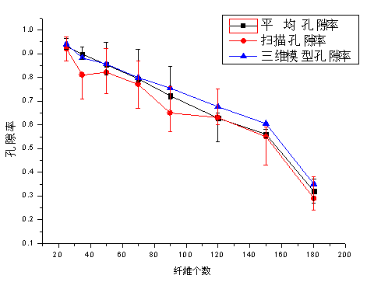
图4 R=3的三种纤维孔隙率比较
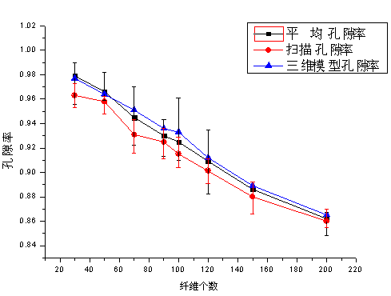
图5 R=6的三种孔隙率比较
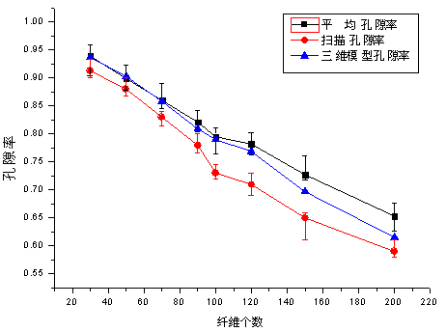
图6 R=10的三种纤维孔隙率比较

由以上三张图可以看出，切面的平均孔隙率和模型的孔隙率相差不大，在孔隙率很低的情况下有出入，但基本可以替代；而SEM下计算得到孔隙率偏低，因为扫描为断层扫描，会把下面的纤维计算计入到上层纤维切面上，导致扫描下的纤维孔隙率会低于真实值。不仅如此，从图4和图5中可以看出，纤维半径的变化对空隙的影响，纤维的半径越大整根纤维作占有的体积越大，相同根数下的孔隙率就越小，相对的就是纤维滤材的填充率（SVF）越高。
图7为以100根纤维为例的，各个切面的孔隙率和平均孔隙率以及扫描孔隙率的比较。平均孔隙率的曲线近似看作是开口向上的抛物线，由图7。可以看出切面的第2切面和第7切面的孔隙率与模型的真实孔隙率值（三维）几乎完全相等。而电镜下面的模型的孔隙率与切面的交点在第3切面和第6切面上。虽然不在相同的切面上，但是两者的差别不大，图中相差1.97％，可以看作近似相等。
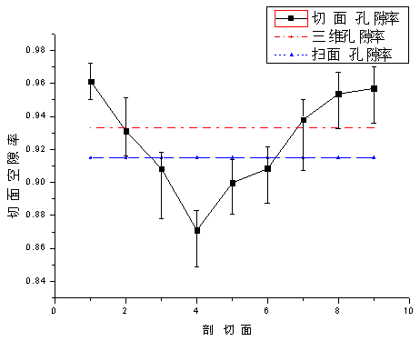
图7 某切面孔隙率与模型和电镜孔隙率比较

3.2 孔隙率线性回归计算
将R=3、R=6及R=10时每种纤维8组数据，三维模型孔隙率数值和其表面光学视图孔隙率数值进行线性回归。结果如图8所示。
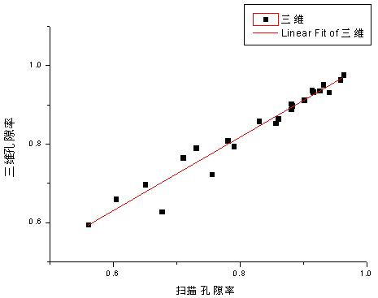
图8 两种孔隙率线性回归

其回归得到的关联式为：
（2）
式中：为三维模型孔隙率；为二维光学视图计算孔隙率，相关系数为0.95。
式（2）得出三维模型孔隙率与二维光学视图计算孔隙率关系，其计算结果如图9所示。
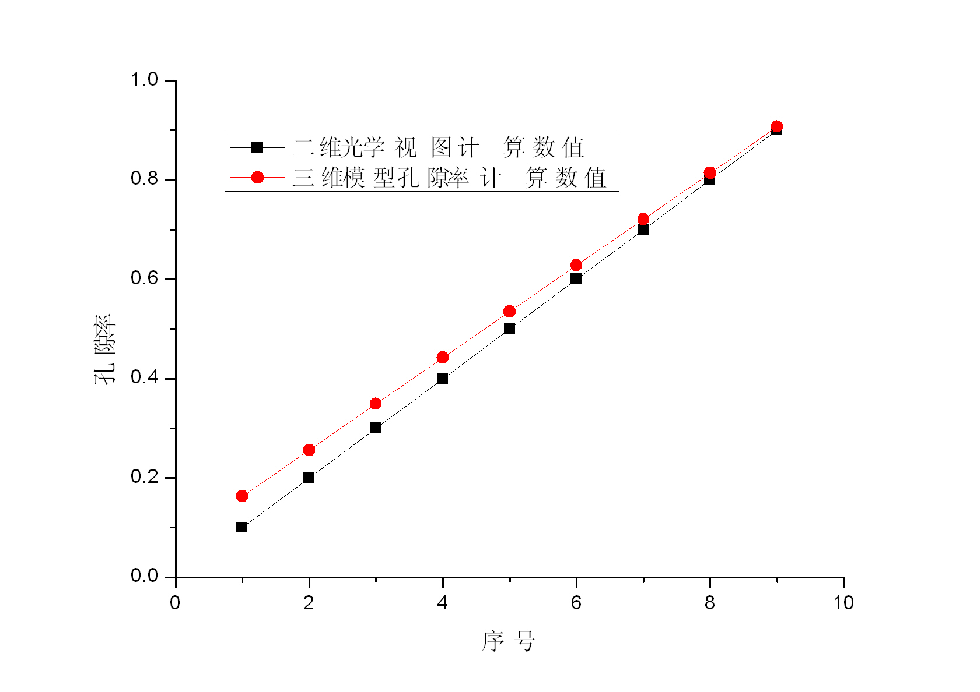
图9 二维孔隙率与三维孔隙率关系

由图可知：二维光学视图计算孔隙率与关联式（2）预测数值基本接近，当孔隙率偏小时，其误差增加，因此偏离远点，在纵坐标上出现截距。此现象与实际观测吻合，它表明：采用电镜扫描方法研究纤维过滤介质的微观现象是可行的，获得的孔隙率较真实孔隙率偏小，这是因为在过滤材料切面上展现的孔隙空间不一定与此介质中的空间非有必然的联系不可，很可能是在此切片正交的某一方向上展示的孔隙都偏大，而在另一方向则可能都偏小，因此，如果想采用微观光学图像法来研究孔隙，至少必须采用统计学的考察方法对其进行修正，可以减少测试误差，获得较准确的测试结果。关联式（2）有利于减小在今后的试验中由于电镜扫描下纤维滤材的孔隙率偏低所带来的影响，给出一个测试数据修正的方法。

3.3 分形维数计算
利用计算分形维数的软件Fractalfox采用盒计数维数法（Box-counting Dimension）可求解出各切面的分形维数。简述盒计数维数法的基本原理是：
（3）
式中：D₀为分形维数；δ为方格网边长，圆直径，不规则形状最大直径，n维空间中心区域范围；为以δ为直径，能够覆盖F集的最小合数。
由此得到切面平均维数D和切面平均孔隙率φ的关系，如图10所示。
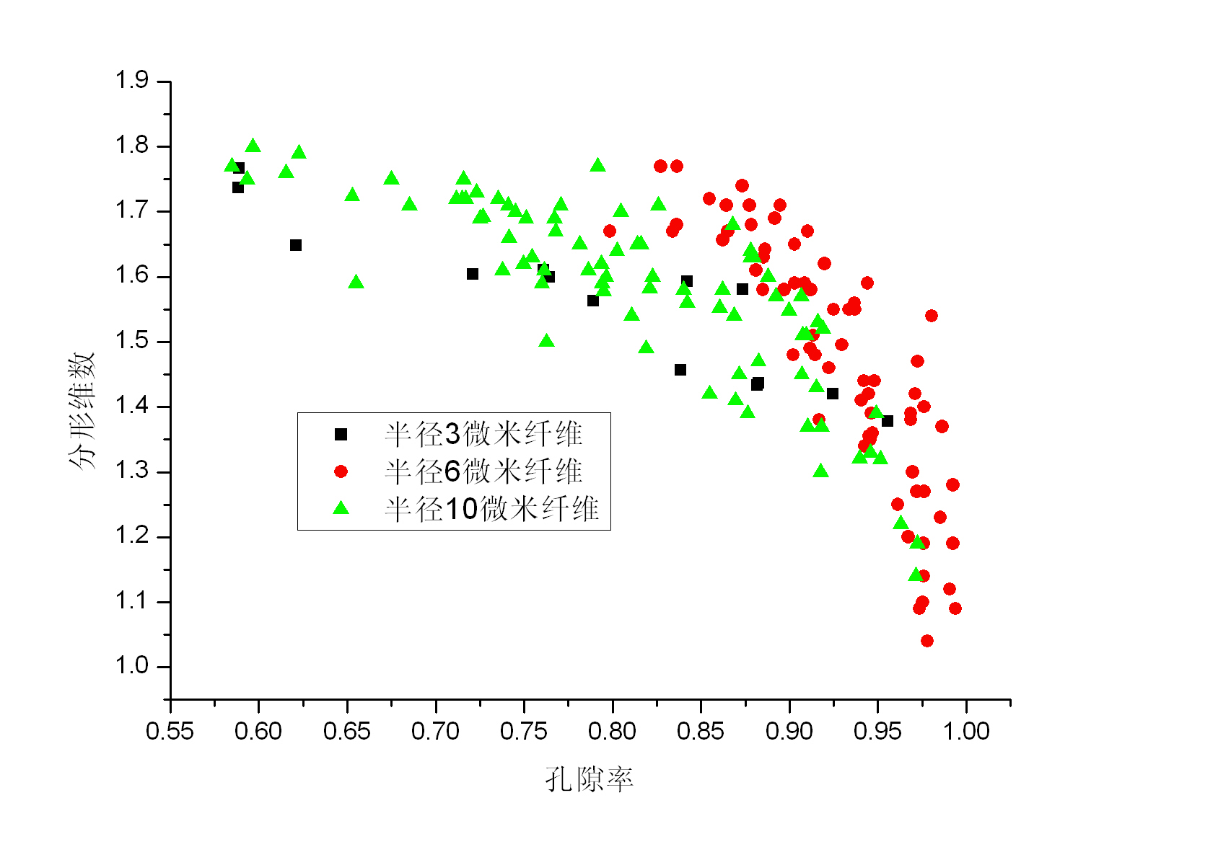
图10 切面孔隙率与分形维数
对切面孔隙率及分形维数计算数据进行关联回归分析，得出其拟合关系表达式：
$D_{0}=1\text{.}\text{925}+0\text{.}\text{18}\text{ln}(1\text{.}\text{005}−φ)$ （4）
关联式（4）回归的相关系数为0.71。
文献[12]和[14]给出了二维孔隙率与其分形维数的理论表达式：
$D_{0}=2+\frac{\text{ln}φ}{\text{ln}(\frac{R_{\text{max}}}{R_{\text{scale}}})}$ （5）
式中：$R_{\text{max}}$为最大观测孔隙半径；$R_{\text{scale}}$为最小观测孔隙半径。式（4）与文献理论公式（5）比较，其结果误差范围在5%以内。
分形维数与孔隙率及分形体尺度的比值$\frac{R_{\text{max}}}{R_{\text{scale}}}$相关^{[15~16]}，图10的计算结果也表明：分形维数与孔隙率并非确定的单值函数关系，它与孔隙的孔径分布依然存在某种必然的关联，有关此方面的研究有待进一步深入。

4 结论
1）本文通过建立虚拟纤维的物理模型模拟了无纺布的微观结构。在此基础上探讨了孔隙率在不同维度境况下的关系，并且得到回归的关联式（2），证明了三维模型的孔隙率与电镜扫描的孔隙率存在的内在联系；对介质内部结构的切面进行孔隙率分析研究表明：在介质内部结构的2/9和7/9处的切面的孔隙率与介质三维孔隙率相同。这样就为纤维介质的孔隙率测量提供了一种方法，可以简便有效准确的对无纺布的孔隙率进行预测。
2）纤维过滤介质具有分析特性，其看似纷乱复杂的微观结构可以采用分形数学的理论方法研究及讨论。根据图10和其回归关联式（4），可以清晰地得出切面的平均孔隙率与分形维数的关联关系，随孔隙率增加其分形维数减少，孔隙率减少其分形维数增加，分形维数可以描述出孔隙率大小的特征。

参考文献
[1] 殷艳玲. 孔隙结构分形维数测试与应用研究进展[J]. 内蒙古石油化工, 2008, (9): 109-112
[2] 杨进军, 曹正华. 基于图像处理技术的复合材料纤维密实状态表征[J]. 纤维复合材料, 2009, 29(4): 32-35
[3] B B Mandelbrot. The Fractal Geometry of Nature [M]. New York: Freeman, 1983
[4] 江东, 王建华, 郑世书. 多孔介质孔隙结构的分形研究测试、解算与意义[J]. 科技通报, 1999, 15(6): 453-456
[5] C E Krohn, A H Thompson. Fractal sandstone pores: automated measurements using scanning-electron-microscope image [J]. Phys .Rev, 1986, 33: 6366-6374
[6] Katz A J, Thompson A H. Fractal sands to nepores: implications for conductivity and formation [J]. Physics letters,1985, 54(3): 1325-1328
[7] Dong-Ping Tao. A new method of determining the fractal Surface dimension of porous media by TG-DTA technique [J]. Thermochimica Acta, 1999, 338: 125-128
[8] 田巨平, 廖海星, 郁伯铭, 等. 二维空隙介质中得分形驱替[J]. 西北建筑工程学院学报, 1996, (3): 93-94
[9] 付海明, 亢燕铭. 粉尘沉积形成滤饼结构的分形研究[J]. 过滤和分离, 2008, 18(2): 4-7
[10] 万广兰, 于伟东. 棉纤维原纤结构的分形特征[J]. 纺织学报, 2011, 32(11): 1-6
[11]欧建文, 姚金波, 李淑红, 等. 分形理论在羊毛纱线定形中的应用[J]. 纺织学报, 2011, 32(5): 33-37
[12] Dahua Zhou, Jintu Fan, Feng Ding. A difference-fractal model for the permeability of fibrous porous media [J]. Physics Letters A, 2010, 374: 1201-1204
[13] Fanglong Zhu, Shizhong Cui, Bohong Gu. Fractal analysis for effective thermal conductivity of random fibrous materials [J]. Physics letters A, 2010, 374: 4411-4414
[14] 郁伯铭. 分形介质的传热与传质分析[J]. 工程热物理学报, 2003, l24(3): 481-483
[15] Meijuan Yun, Boming Yu, Jiaochao Cai. A Fractal model for the starting pressure gradient [J]. Heat and mass transfer, 2008, 51: 1402-1408
[16] Sheng Wang, Zheng-fei Ma, Hu-qing Yao. Fractal diffusion model used for diffusion in porous material within limited volume of stiff container [J]. Chemical Engineering Science, 2009, 64: 1318-1325

